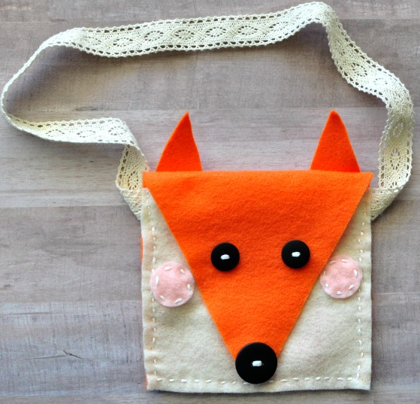
Torbica lisička

Potrebuješ:
- filc – dve različni barvi (oranžna in bež)
- trak
- črne gumbe
- flomaster
- ravnilo
- škarje
- šivanko
- nit
Postopek izdelave
1. S pomočjo ravnila izmeri širino oranžnega filca. Meriti mora 15 cm. Odvečni filc odreži stran.
2. Izrezan filc po dolžini prepogni na polovico ter označi sredino. Enako naredi s filcem še po širini. Nato nariši iz sredine krajše stranice na sredino obeh stranskih robov dve črti (kot kaže slika). Po črti izreži in dobiš obliko hiše.
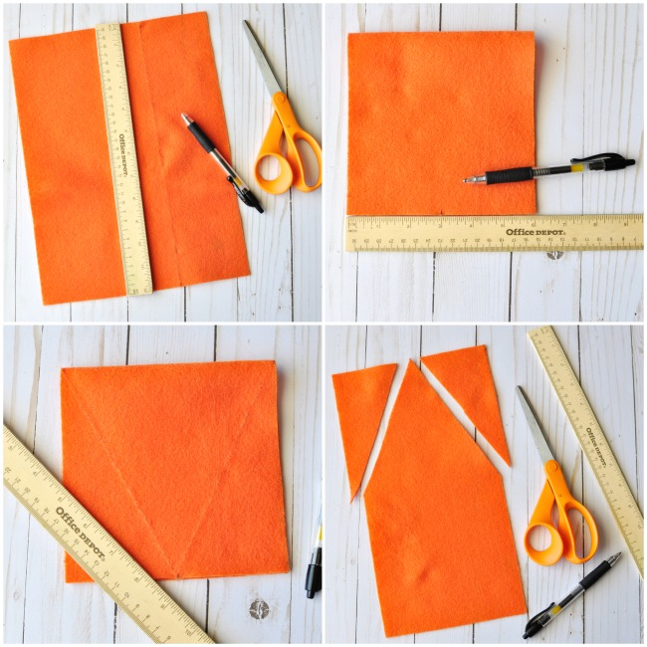
3. Tudi beli filc izmeriš v širino 15 cm, ostanek odrežeš stran. Nato zraven oranžnega filca položi bež filc ter označi dolžino bež filca, ki mora biti dolg za polovico oranžnega ter ga izreži (kot kaže slika).
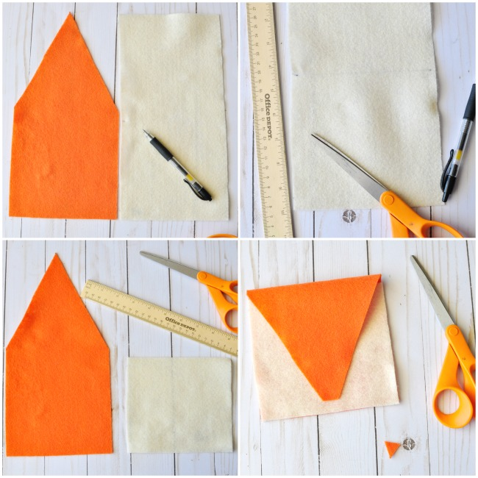
5. Na spodnji del oranžne barve položi bež filc. Zloži oranžni kos nad njim in odreži vrh, da nos ne bo segal čez dno torbice.
6. Izreži dva trikotna oranžna ušeska, dva roza krogca za obraz in izberi tri črne gumbe za oči in nos. Pripni oranžne trikotnike na zadnji strani torbice in roza obraze na svoj bež filc. Pripravi iglo in skozi njo napelji sukanec. Prišijte ušesa in črne gumbe na oranžni filc in roza krogce na bež filc (pomagaj si s sliko).
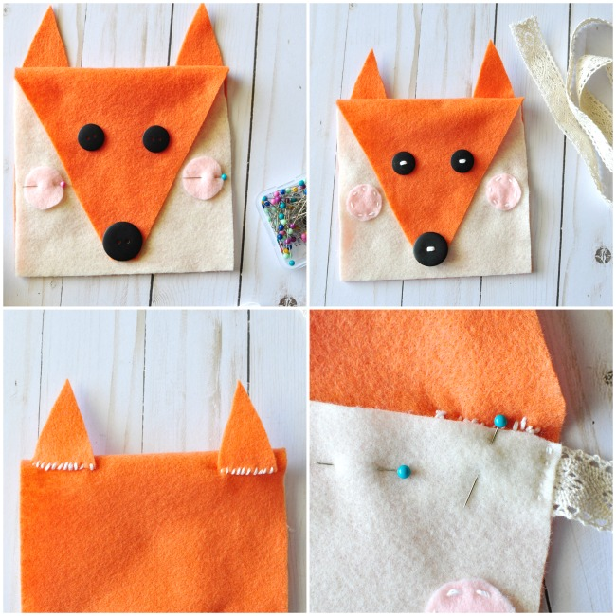
7. Sedaj prišij trikotna ušesa na zadnji strani torbice. Nato na torbico z bucikami pripnite bež filc, da se ne bo mogel premikati. Zašij ga iz treh strani, zgoraj pa pusti odprtino.
8. Nato na obeh straneh prišij še trak in tvoja nova torbica je pripravljena.
